主催 連合大阪大阪南地域協議会
講師・役員用
共催 大阪南地域労働者福祉協議会

第30年度 ユニオンセミナー

講義① 労働組合の役割と職場の活動

日時 2019年6月22日（土）10：00～
場所 大阪府羽衣青少年センター
講師 連合大阪大阪南地域協議会 幹事
今西 誠

本日のお話

講師プロフィール

はじめに

1．労働組合の歴史

2．連合の構成組織と連合大阪の組織

3．労働三権と労働三法

4．労働組合とは

幕間話 2題

5．労働組合と経営者

6．労働組合の役員

7. 春闘における要求と団結

8. 伝えたいこと

最後に
講師プロフィール
・氏 名 今西 誠
・出身労組 ＪＡＭトキワ工業労働組合
・性 別 男
・年 齢 58歳
・組合歴 1979年 日本バルカー工業（株）入社
1980年～1983年 全日本労働総同盟（同盟）/
日本バルカー工業労働組合の執行委員
1984年 日本バルカー工業（株）退社
1985年 トキワ工業（株）入社
1986年～1987年 日本労働組合総評議会（総評）/
トキワ工業労働組合の執行委員2年
1988年～2005年 副執行委員長1年
書記長16年
執行委員1年
2006年～ 執行委員長
・会社紹介（大阪南地域協議会のHP「加盟組合のご紹介」から抜粋）
1957年に創業（組合は1963年に結成）、1959年日清食品さんからチキンラーメンの包装機の開発依頼を受け、包装機のパイオニアとして63年目を迎えます。
聞き慣れない「包装機」ですが、皆さんが包装機で包装された商品を目にすることは多々あります。例えば、袋麺・カップ麺・酒パック・エアゾール缶・乾電池・納豆・プリン・ヨーグルトなど、スーパーやコンビニで目にする商品の包装（外装の薄いフィルム）は、ほとんどがトキワ工業の包装機で包装されています。

はじめに

本日のテーマは、「労働組合の役割と職場の活動」ということになっています。
また、サブタイトルとして「労働組合の存在意義から日常の活動、役員委員の重要なテーマでお話をさせて頂きます。

このテーマを頂き、どういう内容の、お話をしようかと、悩みました。学校の先生や、大学の教授でもありませんし、人様に物を教えるほど、立派な人間でもありませんが、少しだけ組合経験が長いという、ところで、中小企業の労働組合として、今まで経験したことや、感じたこと、などを中止に、お話をさせて頂くことにします。ただ、話の中身は、「独断と偏見」で、満ちています。
ときには、過激な発言が、あるかもしれませんが、ご容赦願います。結果として、「そういう見方もあるのか」、「それも一理あるなあ」、と感じて頂ければ幸いです。それでは、短い時間では、ありますが、よろしくお願いします。

1．労働組合の歴史

1）労働組合の成立（世界）
産業革命
18世紀にイギリスで産業革命が起きました。蒸気機関の発明によってそれまでの、手工業生産から機械生産に変わったことで工場の生産が飛躍的に伸び、労働者が生まれました。

→ 工場の生産が飛躍的に伸びる
→ 労働者が生まれる
→ 低賃金・長時間労働
→ 労働条件の改善を経営者に要求
→ 仲間と相談し共同で行動
→ 労働組合の誕生
労働者は、低賃金・長時間労働で生活が苦しく経営者に労働条件の改善を頼んでも暴力で追い返されてしまうのが、常だったようです。そして、仲間と相談し、共同で労働条件の改善を求めたのが労働組合の誕生です。

2）労働組合の成立（日本）
1897年（明治30年）に職工義友会が結成
労働組合の結成を、呼びかける目的で、作られた組織です。
→ 鉄工組合・日本鉄道矯正会・活版工組合が誕生
1955年（昭和30年）に、73万人が結集し、春闘が始まりました。

3）日本労働組合総連合会（略して連合）の誕生
1960年代の労働4団体
当時、労働界には、日本労働組合総評議会（総評）・全日本労働総同盟（同盟）・
中立労働組合連絡会議（中立労連）・全国産業別労働組合連合（新産別）の
4団体がありました。

→ 労働戦線の統一
労働戦線を統一するための協議会として1982年に、日本民間労働組合協議会（全民労協）が発足しました。

→ 1982年日本民間労働組合協議会（全民労協）
1987年に、同盟と中立労連が、解散し日本民間労働組合連合会（全民労連）を発足させました。

→ 1987年日本民間労働組合連合会（全民労連）
その後、1988年に新産別が解散し1989年に、総評が解散し、連合会に参加し日本で初めてのナショナルセンター（労働組合の全国中央組織）である日本労働組合総連合会（連合）が誕生しました。

→ 1989年日本労働組合総連合会（連合）

2．連合の構成組織と連合大阪の組織
1）連合の構成組織（2019年5月24日現在）
産業別組合 |  | 組織人員
略称 | 正式名称 | 組織人員
ＵＡゼンセン | 全国繊維化学食品流通サービス一般労働組合同盟 | 1,767,000
自治労 | 全日本自治団体労働組合 | 785,445
自動車総連 | 全日本自動車産業労働組合総連合会 | 784,777
電機連合 | 全日本電機・電子・情報関連産業労働組合連合会 | 569,285
ＪＡＭ | Japanese Association Metal,Machinery,and Manufacturing Workers | 341,681
基幹労連 | 日本基幹産業労働組合連合会 | 265,130
ＪＰ労組 | 日本郵政グループ労働組合 | 243,754
生保労連 | 全国生命保険労働組合連合会 | 233,614
日教組 | 日本教職員組合 | 230,475
電力総連 | 全国電力関連産業労働組合総連合 | 208,996
情報労連 | 情報産業労働組合連合会 | 199,135
運輸労連 | 全日本運輸産業労働組合連合会 | 128,095
私鉄総連 | 日本私鉄労働組合総連合会 | 113,253
フード連合 | 日本食品関連産業労働組合総連合会 | 105,909
ＪＥＣ連合 | 日本化学エネルギー産業労働組合連合会 | 104,038
全労金 | 全国労働金庫労働組合連合会 | 8,871
労済労連 | 全国労済労働組合連合会 | 4,296
上記を含めて48の産別が加盟しています。
＊スペースの都合上、組織人員10万人以上の産別を主に記載しています。
＊産別名は良く耳にする略称を先に記載しています。

2） 連合大阪の組織
連合本部 約７００万人

４７地方連合会 …
連合大阪

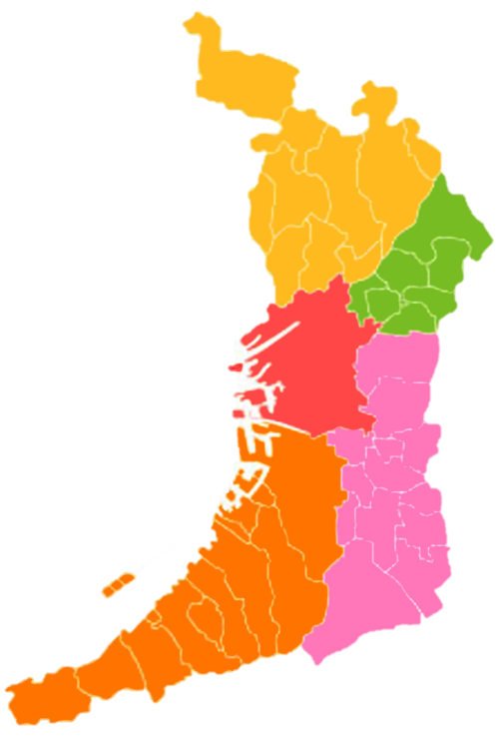
約４０万人
北大阪地域協議会
７市３町
北河内地域協議会
７市

大阪市地域協議会
大阪市

河内地域協議会
９市２町１村

大阪南地域協議会
９市４町 約４万人
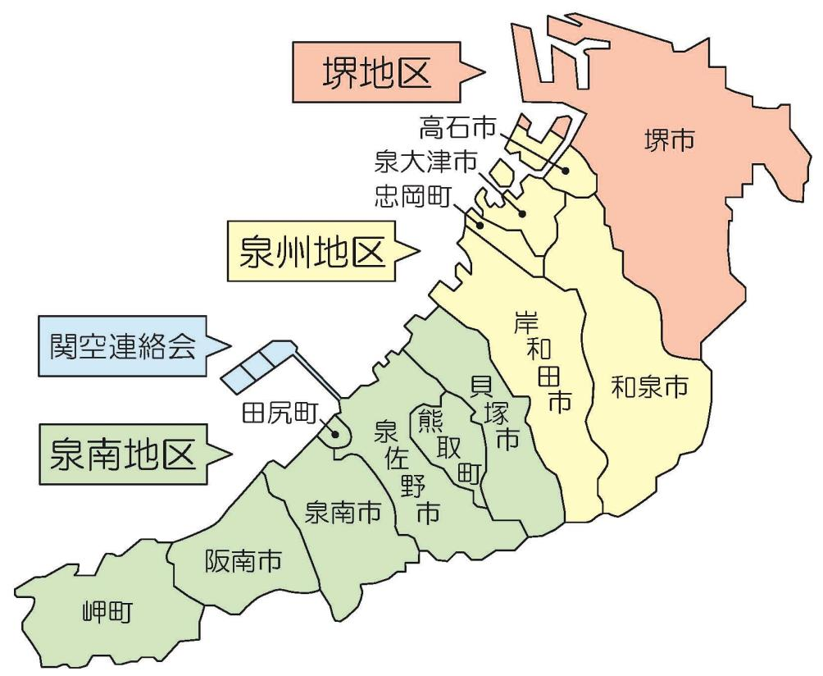

3．労働三権と労働三法

1）労働三権
憲法第28条全文
勤労者の団結する権利及び団体交渉その他の団体行動をする権利は、
これを保障する。
団結する権利 労働組合を結成する権利
団体交渉する権利 経営者と団体交渉する権利
団体行動する権利 ストライキをする権利
2）労働三法
労働基準法
労働時間、休憩時間、有給休暇、休日、残業時間などの最低基準を定めています。
第1条（労働条件の原則）
労働条件は人たるに値する生活を満たさなければならないと定めています。
第2条（労働条件の決定）
労働者と使用者が対等の立場で労働条件を決定することを定めています。
第36条（時間外及び休日の労働）
経営者が労働者に時間外労働をさせるには、労使協定が必要と第36条で定められていることから、時間外規制を36条になぞらえて「サブロク協定」と呼んでいます。
労働組合法
組合の結成、団体交渉の権利、争議行為の保障などを定めています。
労働関係調整法
労働争議の予防や解決を目的として作られた法律です。

4．労働組合とは
1）先ずは用語の説明
労組 労働組合の略称です。
単組 単位労働組合の略称です。
単位というのは、組織を構成している基になっているものを指しています。
職討 職場討議の略称です。
労使 労働者と使用者の略称です。
労働者と資本家で「労資」と言う場合もあります。
産別 産業別労働組合の略称です。
どんな産業別労働組合があるのかは、6ページを参照してください。
皆さんの組合が、どの産別に属しているのか、確認してください。
地域協 地域協議会の略称です。
地区協 地協とも言います。地区協議会の略称です。
対価 労働基準法第11条に「労働の代償として、使用者が労働者に
支払うすべてのもの」
賃金が労働の対価である、と労働基準法の第11条に定められています。

2）労働組合とは
労働者が団結して、賃金や労働時間などの労働条件の改善を図る
ために会社と対等に交渉するために組織された団体です。

3）労働者とは
経営者に労働力を売った対価として賃金を得る人

4）働く意味
仕事をしたから賃金がある、働く理由、お金が必要
先ほど、賃金が労働の対価である、と言いました。
角度を少し変えた見方をすると、すべての人間に、等しく与えられているものに、時間があります。
この自由な時間を、労働という名で、我々は、会社に拘束されています。
言い換えれば、自由な時間を会社に売って、賃金を得ているわけです。よって、仕事をしたから、賃金がある、という言い方は、正しいとは限りません。拘束された時間に対して賃金がある、と言い方が、正しいのかもしれません。

それでは、何故、賃金を得る必要があるのでしょうか？
それは、自分や、家族を幸せにするために、お金が必要だからです。働く本当の意味は、ここにあるのです。家族の幸せのために、お金を得る、というのが目的で働く、というのは、この目的を達成するための、手段にすぎないのです。
皆さんにお願いしたいのは、仕事・仕事で帰りが遅くなり家族と過ごす時間や、自分の自由な時間が短くなったり、無くなったり、となると本末転倒になっていまいます。
仕事をするのが、目的にならないよう、気をつけて頂きたいと思います。

5）給与や賞与のことを労働組合は違う言い方をします。
給与とは 残業代・手当・賞与など会社から支払われる物
賞与とは 江戸時代に商人がお盆（氷代）と年末（餅代）に
奉公人に配ったのが由来です。

労働組合は、給与を「月例賃金」と言います。
給与という字を分解すると給与の「給」は、「あてがい」と読みます。主人から与えられるの意味です。給与の「与」は、その字の通り、与えられるの意味です。賃金は労働の対価であり決して、経営者から与えられたものでは、ないのです。だから、給与と言わずに月例賃金というのです。

賞与を「一時金」と言います。
これも給与と同じで賞与は、褒美を与えるという意味です。経営者に、褒美を与えてもらう理由はないのです。毎月の赤字を、半年に一度、一時的に補てんする意味から一時金といいます。
反対に言うと、毎月、赤字になるような賃金しか、我々はもらっていないということになります。
ちなみに、賞与をボーナスともいいます。英語で「Bonus」と書き、語源は「良い」を意味するラテン語のボヌス（スペルは同じ）で、ローマ神話の、成功と収穫の神「Bonus Eventus（ボヌス エブァントス）」に由来しているそうです。

幕間話 2題

「まくあいばなし」と読みます。お芝居とお芝居の間幕と幕の間という意味で、休憩を指す言葉です。組合の話ばかりで、（当たり前なんですが）疲れてきたと思いますので少し関係のない話をして、気分転換してみたいと思います。

1）結婚記念日の話
二人が結ばれる式を結婚式といい、毎年の結婚記念日には、以下のような名前が付けられています。結婚25年目を「銀婚式」、50年目を「金婚式」というのは、よく知られていますが、さて、結婚1年目は「何婚式」と言うでしょうか？
年 | 婚式 | 年 | 婚式 | 年 | 婚式
1 |  | 11 | 鋼 | 25 | 銀
2 | 綿 | 12 | 絹 | 30 | 真珠
3 | 革 | 13 | レース | 35 | 珊瑚
4 | 花 | 14 | 象牙 | 40 | ルビー
5 | 木 | 15 | 水晶 | 45 | サファイア
6 | 鉄 | 16 | トパーズ | 50 | 金
7 | 銅 | 17 | アメジスト | 55 | エメラルド
8 | 青銅 | 18 | ガーネット | 60 | ダイヤモンド
9 | 陶器 | 19 | ジルコン | 65 | ブルースターサファイア
10 | 錫 | 20 | 磁器 | 70 | プラチナ
もう、お分かりですよね。年月を重ねるたびに、二人の絆が硬くなることを表しています。決して、二人の関係が冷えて硬くなるということではありません。お間違いのないようにしてください。

2）お酒の話
お酒は大別すると三種類に分類
醸造酒 ビール、ワイン、日本酒
蒸留酒 焼酎、ウイスキー
混成酒 醸造酒や蒸留酒に植物の皮や果実、薬草、ハーブ、香辛料、甘味料、香料などを配合。代表としては、リキュール（蒸留酒に上記を配合）他に、シェリー酒、梅酒、変わったところでは「みりん」なども混成酒に分類されています。
日本酒の話
 |  | 醸造用アルコールの使用割合
 |  | 不使用 | 10％未満 | 10％以上
精米歩合 | 50％以下 | 純米大吟醸酒 | 大吟醸酒 | 普通酒
精米歩合 | 60％以下 | 純米吟醸酒 | 吟醸酒 | 普通酒
精米歩合 | 70％以下 |  | 本醸造酒 | 普通酒
精米歩合 | 規制なし | 純米酒 |  | 普通酒

焼酎の話
甲類 連続式蒸留器 クセがなく酎ハイに使用、税金
乙類 単式蒸留器 本格焼酎

ウイスキーの話
世界五大ウイスキー
スコットランド 呼名：スコッチウイスキー 特徴：スモーキーフレーバー
商品：バランタイン、ラフロイグ、マッカラン
アイルランド 呼名：アイリッシュウイスキー 特徴：軽くてまろやか
商品：ジェムソン、ブッシュミルズ
アメリカ 呼名：アメリカンウイスキー
特徴：コーン51％以上をバーボン（ケンタッキー州）
商品：ターキー、ジャックダニエル（テネシー）
カナダ 呼名：カナディアンウイスキー
特徴：コーン＋ライ麦でアイリッシュより軽い
商品：カナディアンクラブ、シーグラム
日本 呼名：ジャパニーズウイスキー
特徴：バランス良し、日本人特有の繊細な味わい
商品：山崎、余市、竹鶴、白州、響

その他の生産国・・・ドイツ、タイ、インド

この話以外にも、シングルモルトウイスキー・ブレンデッドウイスキー・ブランデー・ワイン・カクテルなど、お話したいことは、いろいろあるのですが、これ以上話を続けると今日の趣旨が変わりますので、次回、機会があれば、お話をしたいと思います。

5．労働組合と経営者

1）経営者とは
人・物・金
人は労働者、物は土地・建物・機械、金は資本を指しています。
企業は利潤追求が使命
経営者は、人・物・金を使って利潤（利益）を追求するのが、使命です。
悪い言葉で言えば、金の亡者、あるいは、守銭奴ということになります。
社長は偉いの
社長と言う役職は偉いと思います。偉いと言うよりはしんどい役職だとは思いますが人物が、偉いとは限りませんので、お間違いのないようにしてください。

2）労働組合は経営者と対等
労働基準法第2条（労働条件の決定）
8ページにも、記載しておりますが、労働条件は、経営者と対等の立場で、決定すると定められています。法律で、労使は対等であると、定めているのです。
経営者は委員長を対等と思っているか
私が委員長になったときに社長が、私の職場に来て「今西君ちょっと」と呼びますのでそばに行くと、仕事の話ではなく、労使の話でした。私は、そのとき、社長に「労使の話で呼ぶときは今西委員長と呼べ」と言いました。私が、社長のことを、「亀田さん」（これは社長の名前です）と呼べばええ気は、せんやろうと、注意しました。
また、職場で組合員のいる前で今西君と呼ぶのは、上の者が、下の者を呼んでいる印象を与えるので労使対等、という立場を否定することになると、重ねて注意しました。
このように多くの経営者は労働組合や、委員長を対等とは思っていないのです。 対等だと、思っているのは、労働組合だけで経営者は、労働組合のことを、目の上の、タンコブと思っているのです。

3）役員報酬
我々の賃金の何倍もある役員報酬、役員報酬の意味
役員報酬は、決算書の販管費に計上されています。総額でしか記載されてないと思いますが、その総額を役員の頭数で割るとビックリするほどの額になっていると思います。それでも、しっかりと利益を出せば、高額でも構わないと思いますが問題は赤字の場合です。先ほど言いましたように、利潤追求が経営者の使命です。赤字は、当然、利益がない、利潤がないということです。そうなると、経営者は、仕事をしていなかった、ということになります。仕事をしていないのですから役員報酬を受取る権利は、ないと思いますが、ほとんどの経営者は、恥ずかしげもなく、報酬を受取っています。

4）3回の合理化
年収の30％カット、休日返上、去って行った仲間
私どもの会社は、創業63年目を迎えていますが、その間に、3回も合理化をしました。年収は30％カット、土曜日の休日返上、送迎バスの廃止、などなど労働条件は切り下げられました。社員一丸で、苦難を乗り越えたいと先代の経営者の信念もあり、人員整理はしませんでしたが、年収30％カットでは、生活できないと、退職する人もおりたくさんの仲間が去って行きました。

合理化で学んだこと、アカンときは我慢、ええときはきっちり獲る
中小企業の合理化は、誰も助けてくれません。銀行のように、税金を投入して、再建させることはしてくれません。誰が助けるといえば、その会社で働く、労働者です。我々の賃金をカットして、労働条件を下げて、それで、会社が再建できるのであれば、我々は我慢する。だから、「アカンときは我慢するが、ええときはきっちり獲る」という基本が生まれました。

5）一流の経営者、二流の経営者、三流の経営者、ポンコツの経営者
経営者は、毎日、新聞読んでるだけでええと思います。ただ、会社が傾きかけたときに、どのような手腕を発揮するかです。
まず、三流の経営者は人員整理をします。
二流の経営者は賃金カットをします。労働組合には雇用確保するからと賃金カットを迫ります。
一流の経営者は人員整理もせず賃金カットもせず会社を再建します。
ポンコツの経営者は人員整理もするし、賃金カットもする。挙句の果てに、私財を持って夜逃げします。

6）よく聞く話
就職したときに「ええ会社に入ったなぁ」とよく聞きます。
「ええ労働組合がある会社に入ったなぁ」とは聞きません。もちろん、その会社に労働組合が、あるのかないのかが、分からない場合もあります。また、労働組合そのものを、知らない人も沢山います。

有給休暇を出すときに「理由は書いてください」とよく聞きます。
これはアホか、としか言いようがありません。何故か？有給休暇は、労働基準法第39条で定められている、労働者の権利です。有給休暇の、取得理由が、記載されていないから承認しないとか取得の理由によって、承認するしない、というのは、違法行為です。私どもの会社も、そんなアホなことを言ってきたときがありました。有給休暇の取得理由に、「親が入院した」と記載すれば会社は見舞いに来てくれるのか？そんなことをするはずがありません。そしたら、取得する理由は、必要ないということです。

春闘の労使交渉で「うちは賃金が高い」とよく聞きます。
経営は、他社と比べて、うちは賃金が高い、とよく言います。賃金が高いと、なげく前に、質の高い労働をしているので賃金が高いのは当たり前だと、自慢すればいい話です。それでも、まだ賃金が高いと思っているならもっと、もっと、質の高い労働を労働者に要求すれば良いのです。

7）会社との関係
労使は車の両輪、労使は水と油
組合は、組合のことを一生懸命、考えます。また、会社は、会社のことを一生懸命、考えます。ただ、それだけでは、平行線のままになり、車の両輪とはなりません。互いに腹を割って、話をすることで走る方向、走る速度、を同じにし、前進していくのです。労働組合は、「生活の維持と向上」を目指し会社は、「利潤追求」が使命です。その中で、合致する部分は、労使が両輪として、駆動しますがそうではないことも、たくさんあります。私は、その場しのぎの変な労使協調はしたくない、と言うのが本音です。労使は、常に、「水と油」のように交わらず緊張した関係がベストだと考えています。
6．労働組合の役員

1）役員
執行委員長、組合長
執行委員長代行（代理）、副組合長代行（代理）
副執行委員長、副組合長
書記長、書記局長
副書記長、書記次長、副書記局長
財務長、会計
執行委員
主な役職ですが、他の言い方の役職もあると思います。執行委員長や組合長は、単組の代表者です。代行や代理は、副委員長より、格上の位置づけです。副委員長は、委員長の右腕とよく言われます。書記長は、業務のすべて把握し、執行部の「かなめ」であり会社との窓口でもあります。財務長や会計は、組合の財政管理を主な業務としています。

2）執行委員長について
委員長就任時、今はどうか
就任時は、単組の代表者というプレッシャーがあり胃が痛くなることも、しばしば、ありました。会社ではもちろんのこと、自宅でも委員長という意識を持っています。その理由として、組合員の怪我や事故、組合員の家族の訃報、会社に何かあった場合、などなど、いつでも、委員長という立場を意識していないと委員長としての、判断ができないからです。

3）執行委員長にとって何が大事
就任後の言動に悩む、委員長の基本を知る
就任時は、委員長として、「一本の筋が通った考え方」を持っていませんでしたので、委員長としての言動に悩んだときがありました。あるとき、尊敬する大先輩の委員長に、聞いてみました。「委員長として、何が一番大事ですか？」その答えは、委員長や労働組合の基本となるものでした。それは、今も私の基本になっています。もし、その答えに興味がある方は、後ほど今西にお尋ねください。

4）皆さんも役員になってください。
個人の自由時間は少し減る、経営に対して好きなことを言える
執行部になるの嫌ですよね。昼休みも、組合事務所に集まらなあかんし早く帰りたいのに、就業後に、執行委員会はあるし、個人の時間がないやんか、その通りです。ただ、役員になれば、経営者に直接、ものを言えます。例えば、春闘のときなど、「賃金を上げろ」と言います。これは、組合員のために、賃金上げろ、ではないのです。自分の賃金を上げろ、ということです。その結果として、組合員の賃金も上がるわけです。経営者に対して自分の賃金を上げろ、と直接いえるのは、組合の役員だけです。こんな特権、使わな損です。

5）春闘時での職場討議で
本音の意見、本音の回答
数年前の春闘要求時の職場討議で「こんな高い要求して会社大丈夫か」の意見がありました。そのとき私はこう言いました「会社のことを思うんやったら、ただで働け、社長はそれが一番うれしいはずや」また「執行部は、俺の意見をちゃんと会社に伝えているのか」に対しては「執行部が信用でけへんかったら、執行部に入って直接経営者に意見言え」と切り返したら黙りました。
6）組合員とのキャッチボール
全組合員の意思で妥結する、基本の基本
私どもの春闘は、いつも、かなりの時間がかかります。執会→集会→執会→団体交渉→執会→集会→執会を繰り返し全組合員の意思を持って、妥結するなり、ストライキに突入するなりを決めています。執行部の主導性も、大事だと思いますが組合員の意見を尊重しながら、物事を進めていくのがトキワ流であり、このスタイルが、基本の基本だと考えています。
7）優先順位
組合と仕事のどちらを優先するか、唯一無二のスペア
皆さんも、これから組合役員になられると、思います。そのときに、組合と仕事のどちらを、優先するか、という場面があるかと思います。私は、自分の代役が、何人いるかで、判断しています。例えば、委員長の代わりは、副委員長や書記長がいます。また、仕事の代わりは、たくさんいます。そう考えると、「組合、仕事」という優先順位が付けられます。ただ、組合と仕事の優先を、考える前に、家族があります。「主人」「奥さん」「父」「母」は、唯一無二であり、代わりはいないのです。よって、私の優先順位は、「家族、組合、仕事」となります。
8）懇親会の極意
おもいっきり食べて飲んで、単組に還元
皆さんも、これから役員なると外に出ての、会議や研修会などがあり、その後に懇親会があったりします。懇親会では、会費分は、おもいっきり、飲んで食べて、してください。ただ、それだけでは人の金で、飲み食いしただけで、終わってしまいます。それではいけません。色々な方と話をし、交流を深めてください、これが一番重要なことです。単組では、聞けない考え方、などを知ることができ見識が広がると思います。そのときに、見聞きしたことは、いつか役に立ち単組に、還元できるものと、思いますので大いに、語って頂きたいと思います。
7．春闘における要求と団結

1）要求の意義
要求しなければ賃金は上がらない
私どものトキワ工業は、従業員100名足らずの中小企業です。大企業のように、1年に一回、賃金が上がるという、定昇制度はありません。1円でも、賃金を上げるには、要求をしなければなりません。
なかには、要求せんでも、うちの社長は、賃金は上げてくれる、と思っている組合員もいますが、とんでもない話です。経営者は、我々を、ただで働かせたい、と思っているのですから、要求しない限り、賃金は上がらないのです。
要求は、我々の思いが詰まっているのです。これだけ賃金を上げてもらわないと、去年と同じ生活ができない、あるいは、去年の生活を向上させたい、という思いが要求にあります。このような思いが、あればこそ、経営者に対して物が言えるし、団結が生まれるのです。
また、会社の経営状態を加味しながら、要求することや、これぐらいの要求なら、会社は出せるかなあ、といった要求なら、しない方がましです。
あくまでも、我々の生活に対する思いを、要求するというのが、要求の意義だと考えています。

要求と妥結の違い
要求は、我々の思いと言いました。反対に、回答は会社の思い、ということになります。妥結は、要求と異なり、一方だけの主張ではありません。互いの主張を出し合い、議論し、たまには武力行使することもありますが、労使が腹を割って、議論した結果が、妥結ということになります。
もちろん、妥結したものの、内容が気に入らないという、妥結もあります。これに関しては、経営者を責めるより、自分の力不足であると、反省しなければなりません。
要求は一方の思い、妥結は両者の思い、という大きな違いがありますので、相手のことを考えた要求は、要求ではないというのが、私の考え方です。

2）トキワ工業労組の19春闘と団結
要求と妥結の経過

団結とは
上記 団体交渉は 9回
執行委員会は 11回
回答速報は 3回
全体集会は 6回
職討（職場討議）は 2回

全体集会と職討を合計すると、8回行なったことになります。ほぼ、団交の回数と、同じぐらい行なっています。団交が終われば、その内容を組合員に知らせる、というのが一番大事なことだと、考えているからです。
何故かと申しますと、同じ情報を同じ時期に共有することで、一人ひとりが主役の春闘である、と感じてほしいからです。委員長任せにしない、執行部任せにしない、自分の問題であると意識することで、執行部が考えていること＝自分が考えていること、に、ならなければ団結は生まれてきません。
我々一人ひとりは、経営者に対して無力です。委員長も同じです。委員長一人では経営者に負けます。執行部だけでも経営者に負けます。全員がひとつの物事に対して、同じ方向を向くことで、団結が生まれ、経営者と対等の立場で闘えるのです。
言葉で「団結」を言う、文章で「団結」を書く、のは、たやすいことですが、実際に団結するのは、大変難しいことだと考えています。ただ「団結」を手に入れれば、労働組合にとって「最高にして、最大の武器」となります。
その第一歩は、集会に参加することから始まりますので、皆さんも、組合の集会には、是非ともご参加願いたいと思います。
8．伝えたいこと

1）組合員について
いつでも執行部に意見が言える
執行部が、常日頃、気にしているのは、経営者の言動ではなく、組合員の動向です。組合員が何を求めているのか？いま、職場で何が起こっているのか？何が、問題になっているのか？もちろん、すべての職場に対して、目を光らせることは困難ですので、組合員からの情報が、非常に貴重なものとなります。うちの委員長、怖いから、こんな話言いにくい、という環境は良くないと思います。組合員が、委員長や執行部に対して、いつでも、どこでも、どんなことでも、物言える環境を整えるのが、重要なことだと考えています。

組合員の駆け込み寺
困ったこと、自分ひとりでは解決できないこと、などなど、あれば、組合という、駆け込み寺に、駆け込んでください。駆け込んで来られた、組合員の話をすべて聞いた上で、組合が関与できること、関与できないこと、の選別はしなければなりません。
たとえば、職場についての相談があった場合、話をすべて聞いた上で、それは、会社の縦のラインとしての話なら、組合へ相談する前に、管理職に相談したか？というのは言います。管理職に相談した結果、拒否された。でも、組合員の言っていることが、正論、であれば、組合は経営者と話をします。
結果として、経営者と話をするなら、組合に相談があった時点で、経営者と話をすれば良いと、思われるかも知れませんが、組合が経営者と直接、話をするというのは、会社の縦のラインを無視することになりますので、それは、極力避けたほうが良いと判断しています。組合員の話をじっくり聞いた上で、組合が関与する、会社と先に話せなど組合員をさとすのも、駆け込み寺のひとつの役割でもあると考えます。
2）経営者について
腹を割って話ができる関係
先ほど言いましたが、私どもの会社は、100名足らずの中小企業です。中小企業すべてとは言いませんが、大会社に比べると、倒産、民事再生、などが起こる確率は高いと思います。最近では、合併、事業譲渡、会社分割など、数多く発生しています。プレス発表で知る、ことが起きてから知る、これでは労働組合の存在意義が問われます。
労働組合は、プレス発表前に知る、ことが起きる前に知る、ということに対して、全力傾注しなければなりません。
どうすれば、事前に知ることができるのか？
経営者と、腹を割って話せる関係を構築する、これ以外にありません。気をつけなければならないのは、経営者に「へつらう」「媚を売る」ということで事前に情報を得るということではありません。対等の立場での関係を維持しながら、事前に労働組合へ知らさなければならない、と経営者に思わせることが、非常に重要なことだと考えています。

労働組合は最後の砦
会社が倒産するような場合、経営者は、事前に自分の資産を持って、夜逃げをします。先ほどの話のように、事前にことを知ることができれば、経営者と労働債権の協定書（会社の資産を未払い賃金や退職金に充てる）を締結することができます。会社がなくなりますが、我々の未払い賃金や退職金を、得ることもできますので、組合員にとって、労働組合は最後の砦と言っても過言ではないと思います。

最後に

好き勝手な話をする、機会を与えて頂いた、研修小委員会の皆さん、資料の編集や講義へのアドバイスを頂いた、牟田事務局長、大林さん、最後に、「お前の話なんか聞きたくないぞ」と、お叱りの声もなく真摯に耳を傾けて頂いた、受講生の皆さんに、感謝を申し上げます。
今日の講義が、今後、皆さんの組合活動に役立つことを、祈念しながら本講義を終了させて頂きます。
ありがとうございました。

